FORMATO No. 1.
CARTA DE PRESENTACIÓN DE LA PROPUESTA
Señores
Secretaría Distrital de Gobierno/ Fondo de Desarrollo Local de Bosa
Dirección de Contratación
Calle 11 No. 8-17
Bogotá D. C.

ASUNTO: Proceso de Selección de LICITACIÓN PÚBLICA No. FDLBOSALIC 010-2025 (143402)

El suscrito__________________________ obrando en su calidad de ________, en nombre y representación de ___________ con domicilio en ___________, debidamente autorizado por la Junta de Socios (si es el caso), de conformidad con las condiciones que se estipulan en los documentos del Proceso de Licitación Pública FDLBOSALIC 009-2025 (143402) someto a consideración de la Secretaría Distrital de Gobierno / Fondo de Desarrollo Local de Bosa, la siguiente propuesta cuyo objeto es: PRESTAR LOS SERVICIOS INTEGRALES PARA LA IMPLEMENTACIÓN DE ACCIONES DE PREVENCIÓN, ATENCIÓN, EDUCACIÓN Y PROTECCIÓN DE FELINOS Y CANINOS EN CONDICIÓN DE VULNERABILIDAD EN LA LOCALIDAD DE BOSA

Manifestamos bajo la gravedad del juramento lo siguiente:

- Que conocemos la información general, los| estudios previos, la invitación pública y aceptamos su contenido y los requisitos en ellos establecidos.
- Que ni el suscrito, ni la persona jurídica que represento, ni los socios que la conforman, nos encontrarnos incursos en causal alguna de inhabilidad o incompatibilidad según lo señalado en los artículos 127 de la Constitución Política, 8º de la Ley 80 de 1993, Ley 1474 de 2011 y en las demás normas que establecen causales de inhabilidad o incompatibilidad a, así como tampoco encontrarnos incursos en causal de disolución o liquidación. (En caso de tratarse de un consorcio o unión temporal deberá manifestarse que ninguno de sus integrantes se encuentra en dicha situación).
- Que la información suministrada en los documentos y anexos incluidos en esta propuesta me (nos) compromete(n) y garantizan la veracidad de las informaciones y datos de la propuesta.
- Que, si se nos acepta la oferta, nos comprometemos a constituir las garantías requeridas dentro de los términos señalados para ello.
- Que entiendo que el valor del Contrato, será conforme con el valor presentado en la propuesta seleccionada e incluye todos los impuestos, tasas o contribuciones directas o indirectas que sean aplicables, así como todos los costos directos e indirectos que se causen con ocasión a la ejecución del contrato.
- Que en caso de que me fuere adjudicado el presente proceso de licitación pública, me comprometo a ejecutar todas las obligaciones del contrato que celebre con la Secretaría Distrital de Gobierno / Fondo de Desarrollo Local de Bosa y al terminar el contrato me comprometo a suscribir el acta de liquidación (si a ello hubiere lugar) dentro de los plazos contractuales previstos.
- Que la presente oferta tiene una vigencia de tres (3) meses a partir de la fecha de cierre del presente proceso de selección.
- Que a solicitud de la Secretaría Distrital de Gobierno / Fondo de Desarrollo Local de Bosa me obligo a suministrar cualquier información adicional necesaria para la correcta verificación y evaluación de la propuesta.
- Que manifestamos nuestro compromiso de no ejercer prácticas colusorias o restrictivas de la competencia y que en nuestra participación dentro del presente proceso no realizaremos ofrecimientos por comisiones o dádivas para obtener favorecimientos y mantendremos probidad a lo largo del mismo.
- Que en todas las actuaciones derivadas de las estipulaciones de la presente Invitación Pública, obraremos con la transparencia y la moralidad que la Constitución Política y las Leyes consagran, en atención al Programa Gubernamental de Lucha Contra la Corrupción.
- Que manifiesto bajo la gravedad del juramento de ni el suscrito, ni la persona jurídica que representó, estamos incluidos en listas nacionales o internacionales de lavado de activos.
- Que en caso que me fuere adjudicado el proceso, me comprometo a suscribir el contrato correspondiente, dentro del término establecido para ello en la Invitación Pública y a allegar la documentación requerida para la legalización del contrato y para dar inicio a su ejecución.
- Que SI _____ NO _____ hemos sido sancionados por ninguna Entidad Estatal por incumplimiento de contratos estatales, mediante providencia ejecutoriada dentro de los últimos tres (3) años anteriores a la fecha de presentación de esta propuesta, ni se ha hecho efectiva sobre los mismos cualquiera de los amparos de la garantía única. (NOTA: Si el (la) proponente es un Consorcio o una Unión Temporal, deberá tener en cuenta a cada uno de sus miembros individualmente considerados. Si durante dicho período el (la) proponente ha sido objeto de sanciones contractuales (multas y/o cláusula penal) por parte de cualquier entidad estatal, en lugar de hacer este juramento debe indicar las sanciones y la entidad que las impuso).
- Que los siguientes documentos de nuestra propuesta cuentan con reserva legal: _______________________, según las siguientes normas: _____________________________.
- Que con la suscripción de la presente AUTORIZO a la Secretaría Distrital de Gobierno / Fondo de Desarrollo Local de Bosa , para que realice las consultas pertinentes en la página web de la Policía Nacional, Contraloría General de la República, Procuraduría General de la Nación, Personería de Bogotá y el Sistema del Registro Nacional de Medidas Correctivas, con el fin de verificar que el PROPONENTE (persona jurídica) y el REPRESENTANTE LEGAL (persona natural) no se encuentran reportados con inhabilidades o incompatibilidades para contratar con el Estado de conformidad con la normatividad legal vigente.
- Que una vez conocidas y tenidas las oportunidades para ello, conocemos plenamente los riesgos que se puedan producir en su desarrollo y por lo tanto nos comprometemos a ejecutar el contrato por el término y cumpliendo con cada uno de los requisitos establecidos en la Invitación Pública contados a partir del cumplimiento de los requisitos de ejecución. En consecuencia, renunciamos a cualquier controversia posterior derivada de una posible información incorrecta.
- Que la clasificación de mi empresa es: Micro: _____ Pequeña: _____ Mediana: _____ Grande: _____

Respecto a las posibles prácticas contrarias a la libre competencia en calidad de proponente a continuación manifiesto acogerme a los siguientes compromisos:

- Que ni el proponente, ni su representante, ni la propuesta que se presenta en el proceso de la referencia se encuentra incursas en prácticas de colusión o restrictivas de la competencia con otras empresas o con el mercado.
- Que los precios de la propuesta han sido determinados de manera independiente, sin que, con el fin de restringir la competencia, haya existido cualquier consulta, comunicación, o acuerdo con cualquier otro proponente o competidor en relación con (i) los precios, (ii) la intención presentar una propuesta, o (iii) los métodos o factores utilizados para calcular los precios ofrecidos.
- No tener comunicación con otro competidor sobre aspectos del proceso de contratación adelantado por la Secretaría Distrital de Gobierno / Fondo de Desarrollo Local de Bosa
- No revelar los términos de la propuesta, ni el interés en participar en el presente proceso a algún competidor.
- No invitar a otra empresa para hacer una propuesta, o dejar de hacer una propuesta, con el fin de restringir la competencia dentro del proceso de contratación adelantado por la Secretaría Distrital de Gobierno / Fondo de Desarrollo Local de Bosa
- Que en el evento de conocer que en relación con el proceso de selección adelantado por la Secretaría Distrital de Gobierno / Fondo de Desarrollo Local de Bosa en el mercado se presentan prácticas restrictivas de la competencia me comprometo a poner en conocimiento de la Secretaría Distrital de Gobierno / Fondo de Desarrollo Local de Bosa y demás autoridades competentes dichos hechos.
- Que la propuesta que se presenta es acorde a la libre competencia efectiva en los procesos de selección, con precios acordes al mercado, en concordancia a lo dispuesto en las Leyes 155 de 1959 y 1340 de 2009, y los Decretos 2153 de 1992 y el artículo 27 de la Ley 1474 de 2011; guardando armonía con lo establecido en los principios de la contratación pública y postulados de la Ley 80 de 1993, Ley 1150 de 2007 y el Decreto Reglamentario Nacional 1082 de 2015 o aquel que lo modifique o sustituya.
- Que ninguna otra persona o Entidad, diferentes de las nombradas aquí, tendrá participación en la propuesta o en el contrato que será el resultado de este proceso y que, por lo tanto, solamente los firmantes están vinculados a dicha propuesta.
- No tener participación en varias propuestas presentadas para el presente proceso de selección, ya sea en forma individual o en calidad de integrante de un Consorcio o Unión Temporal, o en sus órganos directivos y/o accionistas, filiales o subordinadas de alguna matriz o de algún holding empresarial.
- Que la propuesta que presentó en el presente proceso de selección no ha sido participe de prácticas restrictivas de la competencia ni de prácticas colusorias, por lo que participa en condiciones de transparencia y competitividad en el mercado de compras públicas.

Atentamente:

________________________________
Firma del Proponente
Proponente:
NIT.:
Nombre de la Persona Natural o Representante Legal de la Persona Jurídica:
Documento de Identidad:
Dirección:
Teléfono:
Correo Electrónico:

FORMATO No. 2

PACTO DE PROBIDAD

El suscrito identificado con la cédula de ciudadanía No. __________, actuando en representación de Proponente del proceso de selección FDLBOSALIC 010-2025 (143402) orgullosos de nuestra condición de colombianos y de ciudadanas y ciudadanos bogotanos, de nuestras familias e hijos, de nuestras realizaciones y logros personales, familiares y profesionales, y de nuestra capacidad profesional y laboral. Orgullosos así mismo, de formar parte de empresas cuyo recurso humano ha realizado serios aportes al progreso y desarrollo de la ciudad y el país, y consciente de que se han adelantado en el país y en especial en la ciudad de Bogotá D.C., cambios culturales que promueven la probidad y el beneficio del interés general.

RECONOCIENDO Y CONSIDERANDO:

Que la crítica situación que en diversos ámbitos de la vida nacional atraviesa Colombia en la actualidad exige de sus ciudadanos, la adopción de actitudes vigorosas en la reivindicación de los valores de la vida en común.

Que el aseguramiento de la transparencia en los procesos contractuales redunda en beneficio no solo de la entidad contratante sino de los propios participantes, en cuanto asegura que el único criterio de adjudicación será la excelencia de la propuesta.

Que existe el compromiso público del Fondo de Desarrollo Local de Bosa, en el sentido de adoptar medidas concretas para garantizar que sus funcionarios, en los diversos niveles y fases de intervención en el proceso, se sujetarán estrictamente a los mandamientos de la Ley, de la ética y de la buena fe.

Que la Administración Distrital ha tomado las medidas necesarias y adecuadas, para garantizar la publicidad y el libre acceso a la información de los pliegos de condiciones.

Que las compañías que representamos, reconocemos que la presentación de propuestas en el presente proceso de selección se efectúa en un entorno libre, imparcial, competitivo y no se sujeta a abusos.

Que conocemos a cabalidad el pliego de condiciones, sus reglas de juego establecidas y demás documentos generados hasta el cierre de este proceso, reconocemos que los mismos son equitativos y no conllevan al favorecimiento de un proponente en particular.

Que resulta conveniente la formulación de un pacto explícito de los proponentes, en cuanto al acatamiento de las normas jurídicas y éticas que deben regir la contratación en beneficio de su transparencia.

EN CONSECUENCIA, MANIFESTAMOS NUESTRO COMPROMISO DE:

Actuar en el proceso de selección con estricto apego a las normas jurídicas y éticas propias de este tipo de procedimientos, y conforme a los principios de buena fe, transparencia y equidad.

Respetar todas y cada una de las decisiones, que en desarrollo del proceso de selección adopte el Fondo de Desarrollo Local de Bosa, sin perjuicio de su impugnación por las vías y en las oportunidades legalmente dispuestas.

Abstenernos de realizar u ofrecer, directa o indirectamente, pagos de comisiones o dádivas, o de utilizar medios de presión a funcionarios del Fondo de Desarrollo Local de Bosa, con el fin de obtener favorecimiento en la decisión de adjudicación del contrato, lograr cambios sustanciales en el contrato ajustando las especificaciones, los plazos o cualquier otro componente importante del mismo, lograr que sean aprobados por servidores públicos o por el supervisor del contrato (o por su personal), resultados por debajo de los parámetros propuestos y pactados con el Fondo de Desarrollo Local de Bosa, evadir impuestos, derechos, licencias o cualquier otra obligación legal que se deberá satisfacer, inducir a un funcionario a quebrantar sus deberes oficiales de cualquier manera.

Abstenernos de coludir y establecer con otros participantes en el proceso cualquier tipo de acuerdos que puedan distorsionar la decisión del Fondo de Desarrollo Local de Bosa y limitar indebidamente la competencia en este proceso.

Utilizar las oportunidades y mecanismos jurídicos que la Ley pone a disposición, con estricta sujeción al principio de la buena fe, evitando cualquier forma de abuso del derecho.

Cumplir con rigor las exigencias que haga la entidad contratante en el curso del procedimiento selectivo.

A no utilizar en la etapa de evaluación de las propuestas, argumentos sobre el cumplimiento de requisitos diferentes a los establecidos en el pliego de condiciones, para efectos de buscar la descalificación de nuestros competidores.

Adoptar las medidas necesarias, para que ningún miembro del personal de mi empresa o asociación empresarial, incurran en conductas violatorias del presente pacto.

Denunciar inmediatamente ante el Fondo de Desarrollo Local de Bosa o ante la Veeduría Distrital y demás Órganos de Control, cualquier actuación irregular ejecutada por funcionarios de aquella y/ o de los proponentes.

EL PROPONENTE:
NOMBRE: __________.
FIRMA: __________.
CARGO: __________.

FORMATO 3.
PACTO DE INTEGRIDAD, TRANSPARENCIA, ANTICORRUPCIÓN Y ANTISOBORNO

Nosotros los abajo firmantes en representación de la Compañía, orgullosos de pertenecer a la lista de proponentes del Proceso de Selección DE LICITACIÓN PÚBLICA No FDLBOSALIC 009-2025 (143402), cuyo objeto consiste en: “PRESTAR LOS SERVICIOS INTEGRALES PARA LA IMPLEMENTACIÓN DE ACCIONES DE PREVENCIÓN, ATENCIÓN, EDUCACIÓN Y PROTECCIÓN DE FELINOS Y CANINOS EN CONDICIÓN DE VULNERABILIDAD EN LA LOCALIDAD DE BOSA.”

CONSIDERANDO

Que el aseguramiento de la transparencia en los procesos contractuales redunda en beneficio no sólo de la Entidad contratante, sino de los propios participantes, en cuanto garantiza que el único criterio de adjudicación será la excelencia de la propuesta.

Que la empresa que represento reconoce que la presentación de propuestas en el presente proceso se efectúa en un entorno imparcial, competitivo y no sujeta a presiones o abusos indebidos.

Que conozco a cabalidad la Invitación Pública y Adendas, las reglas de juego establecidas y modificaciones que se han hecho a los mismos hasta el cierre del proceso y reconozco que los mismos son equitativos y no conllevan al favorecimiento de un proponente en particular.

Que, para participar en el proceso, he estructurado una propuesta seria, con información fidedigna y con una oferta económica ajustada a la realidad que asegura la posibilidad de ejecutar el contrato en las condiciones de calidad y oportunidad exigidas en la Invitación Pública.

Que apoyo la acción del Estado colombiano y de la Secretaría Distrital de Gobierno / Fondo de Desarrollo de Bosa para fortalecer la integridad, transparencia y la rendición de cuentas de la administración pública.

Que no estamos en causal de inhabilidad, incompatibilidad ni conflicto de interés alguno para celebrar el contrato objeto del presente proceso de selección.

Que resulta conveniente la formulación de un pacto explícito en cuanto al acatamiento de las normas jurídicas y éticas que deben regir los procesos contractuales y por lo tanto,

NOS COMPROMETEMOS A:

Actuar en la presente contratación, con integridad, transparencia, buena fé, equidad, evitando prácticas de corrupción y soborno, con estricto apego a las normas jurídicas y éticas propias de éste tipo de procedimientos.

Analizar y estudiar la Invitación Pública, anexos, estudios previos y en general todos los documentos del proceso, con el fin de estructurar y presentar propuestas que cumplan con los requisitos de calidad para los bienes y servicios requeridos por la Secretaría Distrital de Gobierno / Fondo de Desarrollo de Bosa

Abstenerme de realizar u ofrecer, directa o indirectamente, pagos de comisiones o dádivas, o de utilizar medios de presión a funcionarios de la Secretaría Distrital de Gobierno / Fondo de Desarrollo de Bosa con el fin de obtener favorecimientos en la decisión de adjudicación, lograr cambios en el contrato, evadir impuestos, derechos, licencias o cualquier otra obligación legal.

Abstenerme de coludir y establecer con otros interesados o participantes, cualquier tipo de acuerdos tendientes a distorsionar la decisión de la entidad y limitar indebidamente la sana competencia en estos procesos, tales como el uso de empresas subordinadas o vinculadas para direccionar la aplicación de los criterios de evaluación.

Determinar los precios de la oferta de manera independiente, sin que, con el fin de restringir la competencia, haya existido cualquier consulta, comunicación, o acuerdo con cualquier otro oferente o competidor en relación con (i) los precios, (ii) la intención de presentar una oferta, o (iii) los métodos o factores utilizados para calcular los precios ofrecidos.

No tener comunicación con otro competidor sobre aspectos del proceso de contratación adelantado por la Secretaría Distrital de Gobierno / Fondo de Desarrollo de Bosa.

No revelar los términos de nuestra oferta ni nuestro interés en participar en el presente proceso a algún competidor.

No invitar a otra empresa para hacer una oferta, o dejar de hacer una oferta, con el fin restringir la competencia dentro del proceso de contratación adelantado por la Secretaría Distrital de Gobierno / Fondo de Desarrollo de Bosa.

Que en el evento de conocer que, en relación con el proceso de selección adelantado por la Secretaría Distrital de Gobierno / Fondo de Desarrollo de Bosa, en el mercado se presentan prácticas restrictivas de la competencia me comprometo a poner en conocimiento de la Secretaría Distrital de Gobierno/ Fondo de Desarrollo de Bosa y la Superintendencia de Industria y Comercio y demás autoridades competentes dichos hechos.

Que la propuesta que presentamos es acorde a la libre competencia efectiva en los procesos de selección, con precios acordes al mercado guardando armonía con lo establecido en los principios de la contratación pública y postulados de la Ley 80 de 1993, Ley 1150 de 2007 y el Decreto 1082 de 2015 o aquel que lo modifique o sustituya.

Que ninguna otra persona o entidad, diferentes de las nombradas aquí, tiene participación en esta oferta o en el contrato que será el resultado de este proceso y que, por lo tanto, solamente los firmantes están vinculados a dicha oferta.

Garantizar que no tengo participación en varias propuestas presentadas para el presente proceso de selección ya sea en forma individual o en calidad de integrante de un consorcio o unión temporal, o en sus órganos directivos y/o accionistas, filiales o subordinadas de alguna matriz o de algún holding empresarial.

Conocer que de conformidad con las disposiciones locales e internacionales anticorrupción, en las cuales se encuentra prohibido pagar, prometer o autorizar el pago directo o indirecto de dinero o cualquier otro elemento de valor a cualquier servidor público o funcionario de gobierno, partido político, candidato, o a cualquiera persona actuando a nombre de una entidad pública cuando dicho pago comporta la intención corrupta de obtener, retener o direccionar negocio a alguna persona para obtener ventaja ilícita (“normas anticorrupción del sector público”). Así mismo, las partes reconocen la existencia de regulación similar en materia de soborno en el sector privado, entendido como el soborno de cualquier persona particular o empresa privada para obtener una ventaja indebida (“normas anticorrupción del sector público”).

Cumplir con rigor las exigencias que haga la entidad contratante en el curso del procedimiento de selección.

Utilizar las oportunidades y mecanismos jurídicos que la ley pone a disposición, con estricta sujeción al principio de la buena fe, evitando cualquier forma de abuso del derecho.

No utilizar, en la etapa de evaluación de las propuestas, argumentos sobre incumplimiento de requisitos diferentes a los establecidos en la Invitación Pública para efectos de buscar la descalificación de mis competidores.

No incurrir en falsedad de los documentos exigidos para cumplir con los requisitos del respectivo proceso de selección.

Adoptar las medidas necesarias para que ningún miembro del personal de mi Empresa, incurra en conductas violatorias del presente pacto.

Denunciar con la debida justificación y de manera inmediata ante la Veeduría Distrital y demás órganos de control, cualquier actuación irregular ejecutada por funcionarios y/o los proponentes.

Denunciar ante el Oficial de Cumplimiento del Sistema de Gestión Antisoborno (SGAS) o las autoridades cualquier ofrecimiento de los otros proponentes o funcionarios públicos y en general toda persona que pueden ser interpretadas con la intención de inducir alguna decisión relacionada con la adjudicación.

Cumplir con la política, protocolos, controles, pactos y objetivos del Sistema de Gestión Antisoborno de la Secretaría Distrital de Gobierno / Fondo de Desarrollo Local de Bosa.

Comunicar a mis empleados y asesores el contenido del presente Compromiso para explicar su importancia y las consecuencias de su incumplimiento.

Firma
Proponente:
NIT.:
Nombre de la Persona Natural o Representante Legal de la Persona Jurídica:
Documento de Identidad:
Dirección:
Teléfono:
Correo Electrónico:
FORMATO No. 4
DECLARACION JURAMENTADA DE PAGOS DE SEGURIDAD SOCIAL Y APORTES PARAFISCALES – PERSONAS JURÍDICAS

(USE LA OPCIÓN QUE CORRESPONDA, SEGÚN CERTIFIQUE EL REPRESENTANTE LEGAL O EL REVISOR FISCAL)

OPCIÓN No. 01 CUANDO LA EMPRESA NO CUENTA CON REVISOR FISCAL – DEBE CERTIFICAR SOLAMENTE EL PRESENTANTE LEGAL.

Yo, __________________, identificado con _____________, en mi condición de Representante Legal de (Razón social de la compañía) identificada con Nit ________, debidamente inscrito en la Cámara de Comercio de ________ certifico el pago de los aportes realizados por la compañía durante los últimos seis (6) meses calendario legalmente exigibles a la fecha de presentación de nuestra propuesta para el presente proceso de selección DE LICITACIÓN PÚBLICA No. FDLBOSALIC 010-2025 (143402), por los conceptos de salud, pensiones, riesgos laborales, cajas de compensación familiar, Instituto Colombiano de Bienestar familiar (ICBF) y Servicio Nacional de Aprendizaje (SENA).

Lo anterior en cumplimiento de lo dispuesto en el Artículo 50 de la Ley 789 de 2002.

OPCIÒN No. 02 CUANDO LA EMPRESA CUENTA CON REVISOR FISCAL – DEBE CERTIFICAR SOLAMENTE EL REVISOR FISCAL REGISTRADO EN EL CERTIFICADO DE EXISTENCIA Y REPRESENTACIÒN LEGAL Y APORTAR LOS DOCUMENTOS DEFINIDOS EN EL PRESENTE DOCUMENTO.

Yo, __________________, identificado con _____________, y con Tarjeta Profesional No. _________ de la Junta Central de Contadores de Colombia, en mi condición de Revisor Fiscal de (Razón social de la compañía) identificado con Nit ________ , debidamente inscrito en la Cámara de Comercio de ________, luego de examinar de acuerdo con las normas internacionales de auditoría aceptadas en Colombia, los registros contables de la compañía, certifico el pago de los aportes realizados por la compañía durante los últimos seis (6) meses calendario legalmente exigibles a la fecha de presentación de la propuesta para el presente proceso de selección DE LICITACIÓN PÚBLICA No. FDLBOSALIC 010-2025 (143402), por los conceptos de salud, pensiones, riesgos laborales, cajas de compensación familiar, Instituto Colombiano de Bienestar familiar (ICBF) y Servicio Nacional de Aprendizaje (SENA)

Estos pagos, corresponden a los montos contabilizados y pagados por la compañía durante dichos 6 meses. Lo anterior, en cumplimiento de lo dispuesto en el Artículo 50 de la Ley 789 de 2002.

Nota 1: Las sociedades y personas jurídicas y asimiladas contribuyentes declarantes del impuesto sobre la renta y complementarios y sujetos pasivos del impuesto sobre la renta para la equidad – CREE, están exonerados del pago de los aportes parafiscales a favor del Servicio Nacional de Aprendizaje – SENA y del ICBF, correspondientes a los trabajadores que devenguen, individualmente considerados, menos de 10 salarios mínimos legales mensuales vigentes, de conformidad con el artículo 7 del Decreto 1828 del 27 de agosto de 2013, reglamentario de la Ley 1607 de 2012.

Nota 2: Para relacionar el pago de los aportes correspondientes a los Sistemas de Seguridad Social, se deberán tener en cuenta los plazos previstos en el Decreto 1406 de 1999 Artículos 19 a 24 y Decreto 2236 de 1999. Así mismo, en el caso correspondiente a los aportes parafiscales: CAJAS DE COMPENSACION FAMILIAR, ICBF y SENA, se deberá tener en cuenta el plazo dispuesto para tal efecto en el Decreto 1464 de 2005.

Nota 3: En caso de presentar acuerdo de pago con alguna de las entidades anteriormente mencionadas, se deberá precisar el valor y el plazo previsto para el acuerdo de pago, con indicación del cumplimiento de esta obligación.

Nota 4: En caso de Consorcio, Unión Temporal o Promesa de Sociedad futura, cada uno de sus integrantes, deberá cumplir con este requisito.

Nota 5: Se adjunta el presente documento:

- Copia del documento de identidad del revisor fiscal
- Copia de la Tarjeta Profesional del revisor fiscal.
- Certificado de Antecedentes Profesionales VIGENTE expedido por la Junta Central de Contadores del revisor fiscal y/o contador que emite la certificación.

Dado en Bogotá D.C, a los _____________ del mes de _________ de 20XX.

Atentamente,

Firma del Proponente o Revisor Fiscal
Nombre o Razón Social del Proponente:
NIT:
Nombre del Representante Legal o Revisor Fiscal (cuando por ley corresponda):
Cargo:
C.C. No. ______________________ de ___________________
Dirección Comercial del Proponente:
Teléfonos:
Ciudad:

AL DILIGENCIAR EL PRESENTE FORMATO SOLAMENTE INDIQUE UNA DE LAS OPCIONES SEÑALADAS, LO DEMÀS LO PUEDE BORRAR.

FORMATO N° 5.
FORMATO DECLARACIÓN DE ACTIVIDADES LEGALES

Señores
SECRETARÍA DISTRITAL DE GOBIERNO / FONDO DE DESARROLLO LOCAL DE BOSA
Bogotá.

ASUNTO: Proceso de licitación pública No. FDLBOSALIC 010-2025 (143402)

Yo (Nosotros) __________________ de conformidad con las condiciones que se estipulan en los documentos del proceso No. FDLBOSALIC 009-2025 (143402), presento (amos) propuesta para “PRESTAR LOS SERVICIOS INTEGRALES PARA LA IMPLEMENTACIÓN DE ACCIONES DE PREVENCIÓN, ATENCIÓN, EDUCACIÓN Y PROTECCIÓN DE FELINOS Y CANINOS EN CONDICIÓN DE VULNERABILIDAD EN LA LOCALIDAD DE BOSA.”, manifiesto (/tamos) bajo la gravedad de juramento que ni yo, ni la sociedad, unión temporal o consorcio que represento, no hemos tenido participación, vinculación o relaciones jurídicas ni comerciales, con empresas captadora ilegales de dinero, con actividades relacionadas con el narcotráfico, guerrilla y paramilitarismo, ni con cualquier otro tipo de actividad ilícita.

Atentamente,
FIRMA
Nombre ___________
C.C. N° ___________ de ___________
Razón Social ___________
Nit ___________ Régimen tributario al cual pertenece ___________
Dirección ___________
FAX ___________
Ciudad ___________

FORMATO No. 6

MODELO CARTA DE CONFORMACIÓN DE CONSORCIO

(Nombre de la persona natural o jurídica), constituida conforme a las leyes de la República de Colombia, representada por XXXXXXXXX, mayor de edad de nacionalidad colombiana, identificado con la cédula de ciudadanía No. XXXXXXX de XXXXXXXX, quien actúa en su calidad de representante legal y (Nombre de la persona natural o jurídica), constituida conforme a las leyes de la República de Colombia, representada por XXXXXXX, mayor de edad de nacionalidad colombiana, identificado con la cédula de ciudadanía No. XXXXXX de XXXXXXX, quien actúa en su calidad de representante legal, por medio del presente escrito hacemos constar que hemos determinado celebrar un compromiso consorcial que se regirá por las siguientes cláusulas:

PRIMERA: Este compromiso se celebra con el fin de integrar un consorcio entre XXXXXXX y XXXXXXXXX que se denominará XXXXXXXX, para efectos de presentar una oferta conjunta para el Proceso de Selección DE LICITACIÓN PÚBLICA No. XXXXXXX cuyo objeto es: “XXXXXXXXXXXXX”.

SEGUNDA: La participación de cada una de las partes que conforman el cien por ciento (100%) del consorcio, la cual no podrá ser modificada sin el consentimiento previo de la Entidad, será distribuida de la siguiente forma:

Integrantes | % | Labor a desarrollar en la propuesta (administrativos, jurídicos, técnicos y económicos)

TERCERA: La duración del compromiso consorcial se extenderá desde la firma del presente compromiso, por toda la vigencia del contrato que nos sea adjudicado y UN (1) año más. En caso que la Propuesta presentada por el Consorcio no resulte favorecida, la vigencia del presente Acuerdo se extinguirá de manera automática.

CUARTA: Al conformar el consorcio para participar en el PROCESO DE SELECCIÓN DE LICITACIÓN PÚBLICA No. FDLBOSALIC 010-2025 (143402), adelantado por la Secretaría Distrital de Gobierno / Fondo de Desarrollo Local de XXXXXX, sus integrantes se comprometen a:

- Participar en la presentación conjunta de la propuesta, así como a suscribir el contrato.
- Responder en forma solidaria e ilimitada por el cumplimiento total de la propuesta y de las obligaciones que se originen del contrato suscrito con la Secretaría Distrital de Gobierno / Fondo de Desarrollo Local de XXXXXX.
- Responder en forma solidaria por todas las actuaciones, hechos y omisiones que se presenten en desarrollo de la propuesta y del contrato.
- No ceder su participación en el consorcio a otro integrante del mismo, ni a terceros sin la autorización previa de la Secretaría Distrital de Gobierno.
- No revocar el consorcio durante el tiempo de duración del contrato y UN (1) año más.

QUINTA: Para la organización del Consorcio, hemos designado como Representante Legal a XXXXXXXX, quien tendrá las siguientes facultades:

1. XXXXXXXXXX
2. XXXXXXXXXX
3. XXXXXXXXXX

SEXTA: Las Partes han designado a XXXXXXXXXX, domiciliado en Bogotá, D.C., ciudadano colombiano, identificado con la cédula de ciudadanía No. XXXXXXX expedida en XXXXX, para que actúe como representante y vocero del Consorcio frente la Secretaría Distrital De Gobierno / Fondo de Desarrollo Local de XXXXXX y terceros. El representante del consorcio tendrá todas las facultades necesarias para actuar en nombre del Consorcio y en el de cada uno de sus miembros, en los asuntos relacionados directa e indirectamente con la elaboración y presentación de la Propuesta y la celebración y ejecución del contrato en el caso de que la Secretaría Distrital de Gobierno / Fondo de Desarrollo Local de XXXXXX adjudicase el proceso. En especial tendrá las facultades suficientes para:
- Presentar la Propuesta.
- Suscribir la carta de presentación de la Propuesta.
- Atender todos los posibles requerimientos que formule la Secretaría Distrital de Gobierno / Fondo de Desarrollo Local de XXXXXX, relacionados con la Propuesta.
- Suscribir cualquier otro documento y ejecutar cualquier otro acto que se requiera para la elaboración y presentación de la Propuesta, dentro de los términos y condiciones del proceso de selección.
- Notificarse del acto administrativo de declaratoria de desierta del proceso, si hubiese lugar a ello.
- Ejecutar todos los actos y suscribir todos los documentos necesarios para la ejecución del Contrato, dentro de los términos y condiciones del proceso
- Notificarse de los actos administrativos que lleguen a derivarse del contrato, lo cual hará a nombre del consorcio.
- Presentar los reclamos a nombre del consorcio.
- Liquidar el contrato.

SÉPTIMA: Los integrantes del Consorcio para efectos del pago, en relación con la facturación manifiestan: I) Respecto a la forma en que se generará el pago: Indicar la manera en que se efectuará el trámite, si se realiza en representación del consorcio o de uno de sus integrantes, en este caso, debe informar el número del NIT de quien factura. II) Si la facturación se presenta en forma separada, cada uno de los integrantes del consorcio, deben informar el número de NIT de cada uno de ellos y la participación de cada uno, en el valor del contrato. III) Si la facturación la presenta y tramita el consorcio con su propio NIT. En este último caso, de resultar favorecido con el presente proceso, dentro de los tres (3) días hábiles siguientes a la notificación de la adjudicación, el consorcio debe remitir el NIT.

OCTAVA: Para todos los efectos ante la Secretaría Distrital de Gobierno / Fondo de Desarrollo Local de XXXXXX se consignan a continuación las direcciones donde funcionan las oficinas de los consorciados, a saber: XXXXXXXXX Y XXXXXXXX. No obstante lo anterior, se acepta desde ahora que Secretaría Distrital de Gobierno / Fondo de Desarrollo Local de XXXXXX pueda dirigirse al consorcio a la siguiente dirección: XXXXXXXXXXX.

Para constancia se firma el presente documento en XXXXXXXXX, a los XXXXXX (XX) días del mes de XXXXXXX de 20XX.

(Firma)
NOMBRE DEL REPRESENTANTE LEGAL O APODERADO
CÉDULA
NOMBRE O RAZÓN SOCIAL DEL PROPONENTE
NIT
DIRECCION
TELÉFONO
CORREO ELECTRÓNICO
CUIDAD

(Firma)
NOMBRE DEL REPRESENTANTE LEGAL O APODERADO
CÉDULA
NOMBRE O RAZÓN SOCIAL DEL PROPONENTE
NIT
DIRECCION
TELÉFONO
CORREO ELECTRÓNICO
CUIDAD

Acepto la Representación legal,

(Firma)
NOMBRE DEL REPRESENTANTE LEGAL O APODERADO
CÉDULA
NOMBRE O RAZÓN SOCIAL DEL PROPONENTE
NIT
DIRECCION
TELÉFONO
CORREO ELECTRÓNICO
CUIDAD

NOTA: Señor Proponente Recuerde que el presente Anexo solo deberá diligenciarse y presentarse en el caso en el que su propuesta sea en calidad de CONSORCIO. En tal sentido en el caso de no aplicar NO DEBERÁ ANEXARSE NI DILIGENCIARSE.

FORMATO No. 7

MODELO CARTA DE CONFORMACIÓN DE UNIÓN TEMPORAL

(Nombre de la persona natural o jurídica), constituida conforme a las leyes de la República de Colombia, representada por XXXXXXXXX, mayor de edad de nacionalidad colombiana, identificado con la cédula de ciudadanía No. XXXXXXX de XXXXXXXX, quien actúa en su calidad de representante legal y (Nombre de la persona natural o jurídica), constituida conforme a las leyes de la República de Colombia, representada por XXXXXXX, mayor de edad de nacionalidad colombiana, identificado con la cédula de ciudadanía No. XXXXXX de XXXXXXX, quien actúa en su calidad de representante legal, por medio del presente escrito hacemos constar que hemos determinado celebrar un compromiso de unión temporal que se regirá por las siguientes cláusulas:

PRIMERA: Este compromiso se celebra con el fin de integrar una Unión Temporal entre XXXXXXX y XXXXXXXXX que se denominará XXXXXXXX, para efectos de presentar una oferta conjunta para el Proceso de Selección DE LICITACIÓN PÚBLICA No. FDLBOSALIC 010-2025 (143402) cuyo objeto es: PRESTAR LOS SERVICIOS INTEGRALES PARA LA IMPLEMENTACIÓN DE ACCIONES DE PREVENCIÓN, ATENCIÓN, EDUCACIÓN Y PROTECCIÓN DE FELINOS Y CANINOS EN CONDICIÓN DE VULNERABILIDAD EN LA LOCALIDAD DE BOSA

SEGUNDA: La participación de cada una de las partes que conforman el cien por ciento (100%) de la Unión Temporal, la cual no podrá ser modificada sin el consentimiento previo de la Entidad, será distribuida de la siguiente forma:

Integrantes | % | Labor a desarrollar en la propuesta (administrativos, jurídicos, técnicos y económicos)

TERCERA: La duración del compromiso de Unión Temporal se extenderá desde la firma del presente compromiso, por toda la vigencia del contrato que nos sea adjudicado y UN (1) año más. En caso que la Propuesta presentada por la Unión Temporal no resulte favorecida, la vigencia del presente Acuerdo se extinguirá de manera automática.

CUARTA: Al conformar la Unión Temporal para participar en el PROCESO DE SELECCIÓN DE LICITACIÓN PÚBLICA No. FDLBOSALIC 010-2025 (143402) adelantado por la Secretaría Distrital de Gobierno/ Fondo de Desarrollo Local de XXXXXX, sus integrantes se comprometen a:

- Participar en la presentación conjunta de la propuesta, así como a suscribir el contrato.
- Responder en forma solidaria e ilimitada por el cumplimiento total de la propuesta y de las obligaciones que se originen del contrato suscrito con la Secretaría Distrital de Gobierno / Fondo de Desarrollo Local de XXXXXX.
- Responder en forma solidaria por todas las actuaciones, hechos y omisiones que se presenten en desarrollo de la propuesta y del contrato.
- Para efectos de la aplicación de las sanciones por incumplimiento de las obligaciones derivadas de la propuesta y del contrato, convenimos que los términos y extensión de nuestra participación en la propuesta y en la ejecución del contrato, es la siguiente: XXXXXXXXX. Igualmente, nos comprometemos a no modificar los términos y la extensión de las actividades señaladas anteriormente sin el consentimiento previo y escrito de la Secretaría Distrital de Gobierno/ Fondo de Desarrollo Local de XXXXXX.
- No ceder su participación en la Unión Temporal a otro integrante del mismo, ni a terceros sin la autorización previa de la Secretaría Distrital de Gobierno / Fondo de Desarrollo Local de XXXXXX.
- No revocar la Unión Temporal durante el tiempo de duración del contrato y UN (1) año más.

QUINTA: Para la organización de la Unión Temporal, hemos designado como Representante Legal a XXXXXXXX, quien tendrá las siguientes facultades:

1. XXXXXXXXXX
2. XXXXXXXXXX
3. XXXXXXXXXX

SEXTA: Las Partes han designado a XXXXXXXXXX, domiciliado en Bogotá, D.C., ciudadano colombiano, identificado con la cédula de ciudadanía No. XXXXXXX expedida en XXXXX, para que actúe como representante y vocero del a Unión Temporal frente la Secretaría Distrital De Gobierno / Fondo de Desarrollo Local de XXXXXX y terceros. El representante de la Unión Temporal tendrá todas las facultades necesarias para actuar en nombre de la Unión Temporal y en el de cada uno de sus miembros, en los asuntos relacionados directa e indirectamente con la elaboración y presentación de la Propuesta y la celebración y ejecución del contrato en el caso de que la Secretaría Distrital de Gobierno / Fondo de Desarrollo Local de XXXXXX adjudicase el proceso. En especial tendrá las facultades suficientes para:
- Presentar la Propuesta.
- Suscribir la carta de presentación de la Propuesta.
- Atender todos los posibles requerimientos que formule la Secretaría Distrital de Gobierno/ Fondo de Desarrollo Local de XXXXXX, relacionados con la Propuesta.
- Suscribir cualquier otro documento y ejecutar cualquier otro acto que se requiera para la elaboración y presentación de la Propuesta, dentro de los términos y condiciones del proceso de selección.
- Notificarse del acto administrativo de declaratoria de desierta del proceso, si hubiese lugar a ello.
- Ejecutar todos los actos y suscribir todos los documentos necesarios para la ejecución del Contrato, dentro de los términos y condiciones del proceso
- Notificarse de los actos administrativos que lleguen a derivarse del contrato, lo cual hará a nombre de la Unión Temporal.
- Presentar los reclamos a nombre de la Unión Temporal.
- Liquidar el contrato.

SÉPTIMA: Los integrantes de la Unión Temporal para efectos del pago, en relación con la facturación manifiestan: I) Respecto a la forma en que se generará el pago: Indicar la manera en que se efectuará el trámite, si se realiza en representación de la Unión Temporal o de uno de sus integrantes, en este caso, debe informar el número del NIT de quien factura. II) Si la facturación se presenta en forma separada, cada uno de los integrantes de la Unión Temporal, deben informar el número de NIT de cada uno de ellos y la participación de cada uno, en el valor del contrato. III) Si la facturación la presenta y tramita la Unión Temporal con su propio NIT. En este último caso, de resultar favorecido con el presente proceso, dentro de los tres (3) días hábiles siguientes a la notificación de la adjudicación, la unión temporal, debe remitir el NIT.

OCTAVA: Para todos los efectos ante la Secretaría Distrital de Gobierno / Fondo de Desarrollo Local de XXXXXX se consignan a continuación las direcciones donde funcionan las oficinas de los asociados en Unión Temporal, a saber: XXXXXXXXX Y XXXXXXXX. No obstante lo anterior, se acepta desde ahora que Secretaría Distrital de Gobierno / Fondo de Desarrollo Local de XXXXXX pueda dirigirse a la Unión Temporal a la siguiente dirección: XXXXXXXXXXX.

Para constancia se firma el presente documento en XXXXXXXXX, a los XXXXXX (XX) días del mes de XXXXXXX de 202XX.

(Firma)
NOMBRE DEL REPRESENTANTE LEGAL O APODERADO
CÉDULA
NOMBRE O RAZÓN SOCIAL DEL PROPONENTE
NIT
DIRECCION
TELÉFONO
CORREO ELECTRÓNICO
CUIDAD

(Firma)
NOMBRE DEL REPRESENTANTE LEGAL O APODERADO
CÉDULA
NOMBRE O RAZÓN SOCIAL DEL PROPONENTE
NIT
DIRECCION
TELÉFONO
CORREO ELECTRÓNICO
CUIDAD

Acepto la Representación legal,

(Firma)
NOMBRE DEL REPRESENTANTE LEGAL O APODERADO
CÉDULA
NOMBRE O RAZÓN SOCIAL DEL PROPONENTE
NIT
DIRECCION
TELÉFONO
CORREO ELECTRÓNICO
CUIDAD

NOTA: Señor Proponente Recuerde que el presente Anexo solo deberá diligenciarse y presentarse en el caso en el que su propuesta sea en calidad de UNIÓN TEMPORAL. En tal sentido en el caso de no aplicar NO DEBERÁ ANEXARSE NI DILIGENCIARSE.
FORMATO No. 8
FACTORES DE DESEMPATE

Ciudad y fecha

Señores
SECRETARÍA DISTRITAL DE GOBIERNO / FONDO DE DESARROLLO LOCAL DE BOSA
Ciudad

ASUNTO: Proceso de Selección DE LICITACIÓN PÚBLICA No. FDLBOSALIC 010-2025 (143402)

Proponente: XXXXXXXX

El presente formato debe ser diligenciado por cada integrante del Proponente Plural

Nota 1: Indique (SI / NO) los factores que desea acreditar, previamente verifiquen que cumple a cabalidad los requisitos establecidos en la Invitación Pública.
Nota 2: Para que la SDG / Fondo de Desarrollo Local de XXXXXX puede tener en cuenta los factores de desempate se requiere cumplir cada uno de los requisitos establecidos en la Invitación Pública.

No. | FACTOR DE DESEMPATE | ACREDITO REQUISITOS  SI/NO
1 | Preferir la oferta de bienes o servidos nacionales frente a la oferta de bienes o servicios extranjeros.
2 | Preferir la propuesta de la mujer cabeza de familia, mujeres víctimas de la violencia intrafamiliar o de la persona jurídica en la cual participe o participen mayoritariamente; o, la de un proponente plural constituido por mujeres cabeza de familia, mujeres víctimas de violencia intrafamiliar y/o personas jurídicas en las cuales participe o participen mayoritariamente.
3 | Preferir la propuesta presentada por el oferente que acredite en las condiciones establecidas en la ley que por lo menos el diez por ciento (10%) de su nómina está en condición de discapacidad a la que se refiere la Ley 361 de 1997. Si la oferta es presentada por un proponente plural, el integrante del oferente que acredite que el diez por ciento (10%) de su nómina está en condición de discapacidad en los términos del presente numeral, debe tener una participación de por lo menos el veinticinco por ciento 125%) en el consorcio, unión temporal o promesa de sociedad futura y aportar mínimo el veinticinco por ciento (25%) de la experiencia acreditada en la oferta.
4 | Preferir la propuesta presentada por el oferente que acredite la vinculación en mayor proporción de personas mayores que no sean beneficiarios de la pensión de vejez, familiar o de sobrevivencia y que hayan cumplido el requisito de edad de pensión establecido en la Ley.
5 | Preferir la propuesta presentada por el oferente que acredite, en las condiciones establecidas en la ley, que por lo menos diez por ciento (10%) de su nómina pertenece a población indígena, negra, afrocolombiana, raizal, palanquera, Rrom o gitanas.
6 | Preferir la propuesta de personas en proceso de reintegración o reincorporación o de la persona jurídica en la cual participe o participen mayoritariamente; o, la de un proponente plural constituido por personas en proceso de reincorporación, y/o personas jurídicas en las cuales participe o participen mayoritariamente.
7 | Preferir la oferta presentada por un proponente plural siempre que: (a) esté conformado por al menos una madre cabeza de familia y/o una persona en proceso de reincorporación o reintegración, o una persona jurídica en la cual participe o participen mayoritariamente, y, que tenga una participación de por lo menos el veinticinco por ciento (25%) en el proponente plural; (b) la madre cabeza de familia, la persona en proceso de reincorporación o reintegración, o la persona jurídica aporte mínimo el veinticinco por ciento (25%) de la experiencia acreditada en la oferta; y (c) ni la madre cabeza de familia o persona en proceso de reincorporación o reintegración, ni la persona jurídica, ni sus accionistas, socios o representantes legales sean empleados, socios o accionistas de los miembros del proponente plural.
8 | Preferir la oferta presentada por una Mipyme o cooperativas o asociaciones mutuales; o un proponente plural constituido por Mipymes, cooperativas o asociaciones mutuales.
9 | Preferir la oferta presentada por el proponente plural constituido por micro y/o pequeñas empresas, cooperativas o asociaciones mutuales.
10 | Preferir al oferente que acredite de acuerdo con sus estados financieros o información contable con corte a 31 de diciembre del año anterior, por lo menos el veinticinco por ciento (25%) del total de pagos realizados a MIPYMES, cooperativas o asociaciones mutuales por concepto de proveeduría del oferente, realizados durante el año anterior; o, la oferta presentada por un proponente plural siempre que: (a) esté conformado por al menos una MIPYME, cooperativa o asociación mutual que tenga una participación de por lo menos el veinticinco por ciento (25%); (b) la MIPYME, cooperativa o asociación mutual aporte mínimo el veinticinco por ciento (25%) de la experiencia acreditada en la oferta; y (c) ni la MIPYME, cooperativa o asociación mutual ni sus accionistas, socios o representantes legales sean empleados, socios o accionistas de los miembros del proponente plural.
11 | Preferir las empresas reconocidas y establecidas como Sociedad de Beneficio e Interés Colectivo o Sociedad BIC, del segmento MIPYMES.

Nota: Para la acreditación de los factores establecidos en los criterios de desempate, el proponente deberá allegar todos los soportes con los que pretenda acreditar las condiciones junto con su propuesta al momento del cierre del proceso de selección.

En constancia de lo anterior firmo este documento a los [día] días del mes de [mes] de [ año].

Firma del Proponente
Nombre Completo:
Documento de Identidad:
Cargo:
Empresa:
Nit:
Correo electrónico:
Teléfono de notificaciones:

EXPERIENCIA DEL PROPONENTE

En el caso de consorcios y/o uniones temporales, el proponente deberá relacionar únicamente la experiencia según su porcentaje de participación.

CONTRATANTE | OBJETO DEL CONTRATO | VALOR EN SMLMV | VALOR TOTAL DEL CONTRATO EN SMLMV

La información contenida en el presente formulario se entiende presentada bajo la gravedad del juramento con la firma del mismo.

Nombre representante legal: ________________________________
CC:
_____________________________
Firma representante legal

FORMATO No. 09 (SI APLICA)
FORMULARIO ÚNICO HOJA DE VIDA DE PERSONA NATURAL
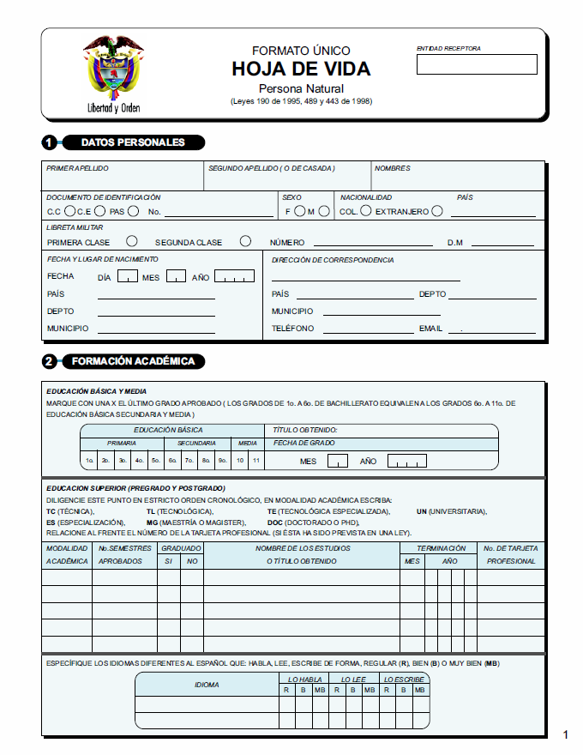
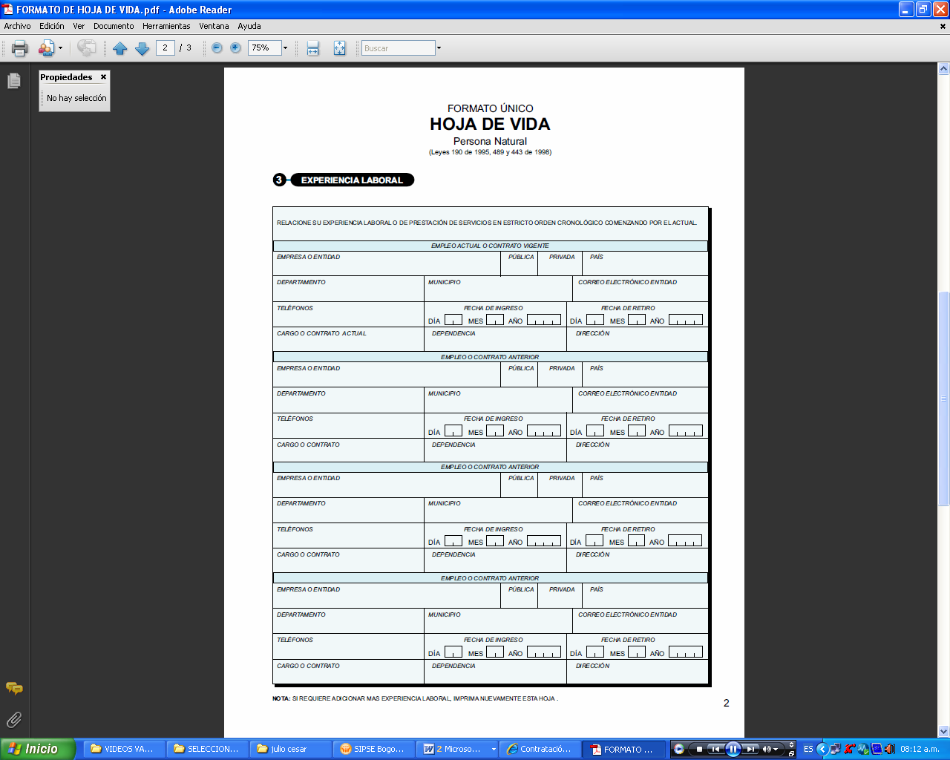

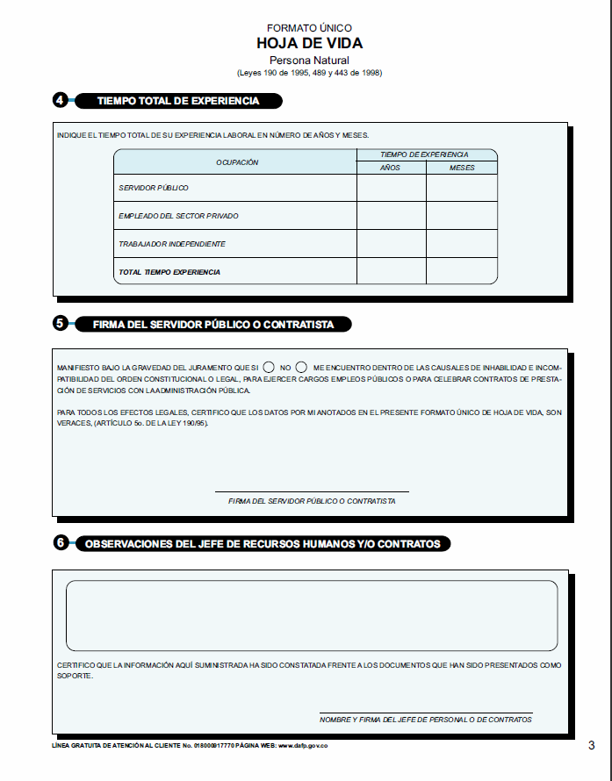
FORMATO No. 10 (SI APLICA)
FORMULARIO ÚNICO HOJA DE VIDA DE PERSONA JURÍDICA
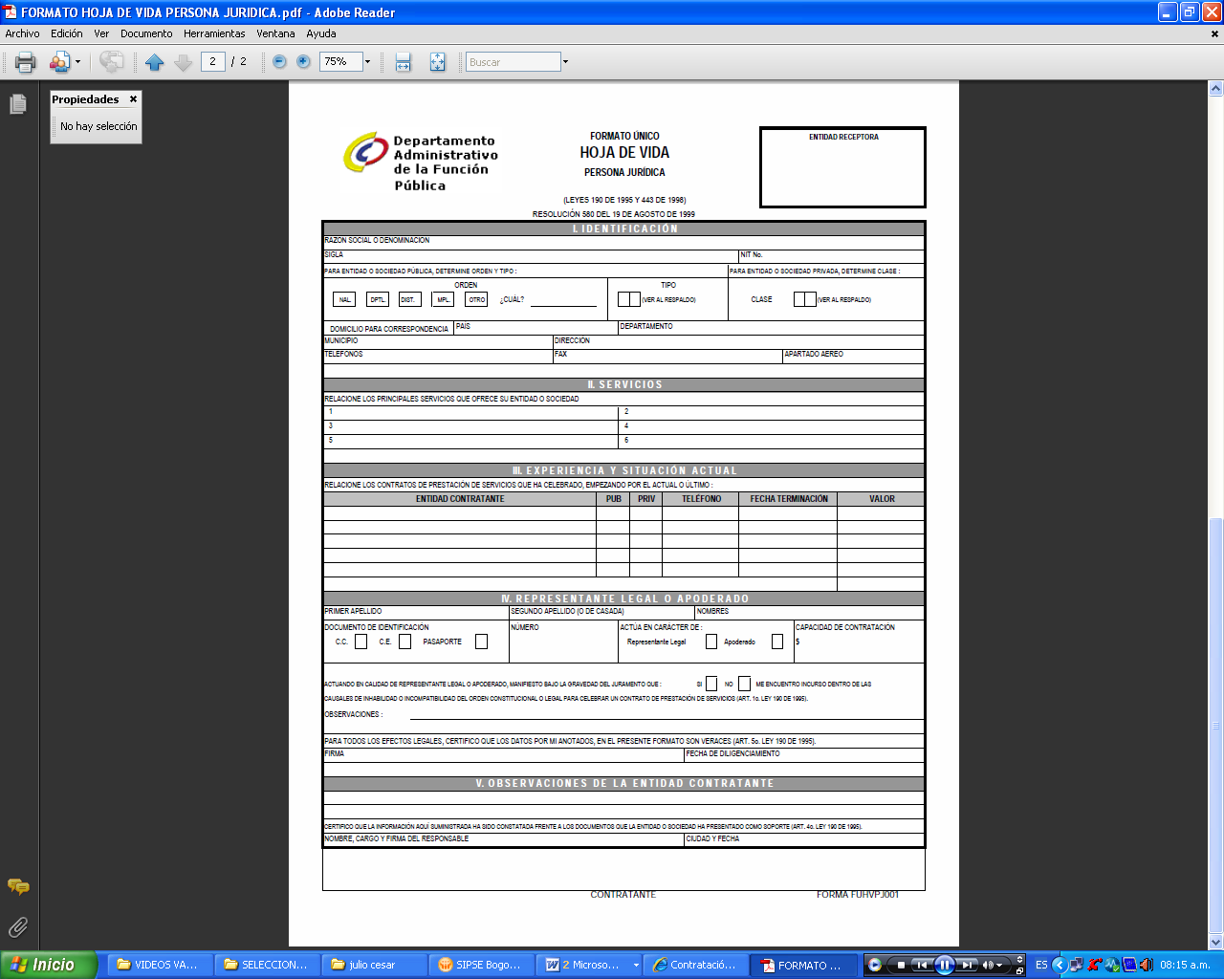

FORMATO N° 11

Señores

[NOMBRE DE LA ENTIDAD]

[Dirección de la Entidad]
[Ciudad]

REFERENCIA: Proceso de Contratación No. FDLBOSALIC 010-2025 (143402)

Objeto: “PRESTAR LOS SERVICIOS INTEGRALES PARA LA IMPLEMENTACIÓN DE ACCIONES DE PREVENCIÓN, ATENCIÓN, EDUCACIÓN Y PROTECCIÓN DE FELINOS Y CANINOS EN CONDICIÓN DE VULNERABILIDAD EN LA LOCALIDAD DE BOSA”.

Estimados señores:
en mi calidad de Representante Legal de o [Nombre del Proponente- persona natural] en adelante el “Proponente”, bajo la gravedad del juramento presento mi compromiso de cumplir a cabalidad con la capacidad operacional, administrativa y especificaciones técnicas (condiciones técnicas), características, condiciones, actividades descritas en los documentos del proceso relacionado en el asunto.

Atentamente,

Nombre del Proponente _______________________________________
Nombre del Representante Legal __________________________________
C. C. No. _____________________ de _______________
Dirección de correo _______________________________________
Correo electrónico _______________________________________
Ciudad _______________________________________

___________________________________________________
[Firma del proponente o de su Representante Legal]

ACEPTACION CONDICIONES TÉCNICAS

Yo, ________________________________________, en mi condición de Representante Legal de _________________________________________, declaro y acepto conocer íntegramente el contenido de todas y cada una de las especificaciones técnicas detalladas en la Invitación Pública que rige el proceso de Licitación pública No. FDLBOSALIC 010-2025 (143402) y en especial las contenidas en las “CONDICIONES TÉCNICAS”.

De igual manera, manifiesto haber efectuado en forma personal, un análisis detallado, minucioso y exhaustivo de las especificaciones técnicas mínimas contenidas en el numeral “CONDICIONES TÉCNICAS” de los estudios previos, lo que indica expresamente, que bajo ningún motivo me exonero de la responsabilidad que me acude a su cumplimiento.

Con la suscripción del presente formulario, en forma voluntaria e irrevocable, ACEPTO las condiciones técnicas planteadas por el FONDO DE DESARROLLO LOCAL DE BOSA a través de la invitación pública y en especial las contenidas en las “CONDICIONES TÉCNICAS” y demás que puedan surgir a partir de las diferentes adendas generadas en desarrollo del proceso; en consecuencia, ME COMPROMETO A DARLES ESTRICTO CUMPLIMIENTO.

Cordialmente,

____________________________________
(Nombre y firma del representante legal del proponente)
Cedula de Ciudadanía.

numeral 9 del artículo 47 del Decreto 2153 de 1992 “(…) 9. Los que tengan por objeto la colusión en las licitaciones o concursos o los que tengan como efecto la distribución de adjudicaciones de contratos, distribución de concursos o fijación de términos de las propuestas. (…)

